БАШҠОРТОСТАН РЕСПУБЛИКАҺЫ  САҠМАҒОШ РАЙОНЫ  муниципаль районЫНЫҢ  ЙОМАШ АУЫЛ СОВЕТЫ  АУЫЛ БИЛӘмӘҺЕ СОВЕТЫ | 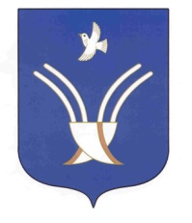 | Совет сельского поселения  ЮМАШЕВСКИЙ СЕЛЬСОВЕТ  муниципального района Чекмагушевский район Республики Башкортостан
ҠАРАР РЕШЕНИЕ

Об утверждении решения Комиссии по соблюдению Регламента Совета, статусу и этике депутата Совета сельского поселения Юмашевский сельсовет муниципального района Чекмагушевский район Республики Башкортостан об избрании председателя Комиссии

В соответствии со статьей 17 Регламента Совета сельского поселения Юмашевский сельсовет муниципального района Чекмагушевский район Республики Башкортостан Совет сельского поселения Юмашевский сельсовет муниципального района Чекмагушевский район Республики Башкортостан решил:
утвердить решение Комиссии по соблюдению Регламента, статусу и этике депутата Совета сельского поселения Юмашевский сельсовет муниципального района Чекмагушевский район Республики Башкортостан об избрании на должность председателя Комиссии Сарварова Фанила Флюсовича– депутата от избирательного округа № 2.

Глава сельского поселения Р.Х. Салимгареева

с. Юмашево
27 сентября 2019 года
№12

